Packet Tracer – Connexion à un serveur Web

1. Topologie

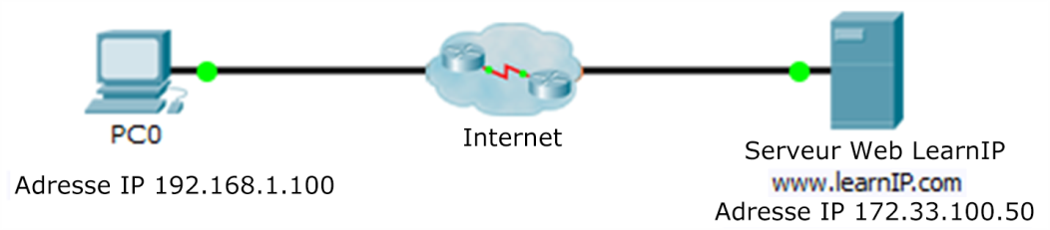

1. Objectif

Observer comment les paquets sont envoyés sur Internet à l'aide d'adresses IP.

* + 1. Vérifiez la connectivité au serveur Web
       1. Ouvrez la fenêtre d'invite de commandes de l'hôte source. Sélectionnez **PC0**.
       2. Cliquez sur l'onglet **Bureau** > **Invite de commandes**.
       3. Vérifiez la connectivité au serveur Web. À l'invite de commandes, envoyez une requête ping à l'adresse IP du serveur web en saisissant **ping 172.33.100.50** et en appuyant sur la touche Entrée.

PC> **ping 172.33.100.50**

Pinging 172.33.100.50 with 32 bytes of data:

Réponse de 172.33.100.50 : octets=32 durée=0ms durée de vie=127

Réponse de 172.33.100.50 : octets=32 durée=0ms durée de vie=127

Réponse de 172.33.100.50 : octets=32 durée=0ms durée de vie=127

Réponse de 172.33.100.50 : octets=32 durée=0ms durée de vie=127

Ping statistics for 172.33.100.50:

Packets: Sent = 4, Received = 3, Lost = 1 (25% loss),

Approximate round trip times in milli-seconds:

Minimum = 0 ms, Maximum = 0 ms, Moyenne = 0 ms

Une réponse vérifie la connectivité du client avec le serveur Web de destination. Au début, la réponse peut dépasser le délai d'attente pendant le chargement des appareils et l'exécution du protocole ARP.

* + - 1. Fermez la fenêtre d'invite de commandes uniquement en cliquant sur le x de cette fenêtre. Veillez à ne pas fermer la fenêtre de configuration du PC0.
    1. Connectez-vous au serveur web via le client Web
       1. Dans l'onglet Bureau du PC0, sélectionnez **Navigateur Web**.
       2. Saisissez **172.33.100.50** dans le champ d'URL, puis cliquez sur **Go**. Le client Web se connecte au serveur Web via l'adresse IP et ouvre la page Web.

Quels messages se sont affichés une fois la page Web chargée ?

____________________________________________________________________________________

____________________________________________________________________________________